第18章 测量不确定度与回归分析

一、单项选择题
题号 | 答案 | 知识点
1 | A | 误差的分类
2 | A | 精度
3 | A | 误差的表示

二、单项选择题
题号 | 答案 | 知识点
1 | ABCD | 量值
2 | ABCD | 误差的表示

三、填空题
题号 | 答案 | 知识点
1 | 单峰性；有限性；对称性 | 随机误差的正态分布曲线
2 | ③引用误差 | 误差的表示
3 | 系统误差 | 误差的分类
4 | 不确定性；分散性 | 测量不确定度定义
5 | 粗大误差 | 误差的分类
6 | 随机误差 | 误差的分类
7 | 绝对误差；相对误差；绝对误差 | 误差的分类
8 | 测得值减去被测量的真值 | 误差的表示
9 | 绝对值；符号 | 误差的分类
10 | 恒值；变值 | 系统误差的处理

四、简答题
1、答：测量误差主要来源于：1)测量环境误差；2)测量装置误差；3)测量方法误差；4)测量人员误差
知识点：误差的来源
2、答：相同点：都是评价测量结果质量高低的重要指标，都可作为测量结果的精度评定参数。
区别：
1）从定义上讲，误差是测量结果与真值之差，它以真值或约定真值为中心；测量不确定度是以被测量的估计值为中心。因此误差是一个理想的概念，一般不能准确知道，难以定量；而测量不确定度是反映人们对测量认识不足的程度，是可以定量评定的。
2）在分类上，误差按自身特征和性质分为系统误差、随机误差和粗大误差，并可采取不同的措施来减小或消除各类误差对测量结果的影响。但由于各类误差之间并不存在绝对界限，故在分类判别和误差计算时不易准确掌握。
知识点：测量不确定度与误差的比较
3、答：对同一被测量进行多次重复测量时，绝对误差的绝对值和符号不可预知地随机变化，但就误差的总体而言，具有一定的统计规律性，这类误差称之为随机误差。
随机误差有如下三个特征：单峰性、有界性和对称性。
随机误差是测量过程中许多独立的、微小的，偶然的因素引起的综合结果。引起随机误差的原因很多，也很难把握，一般无法控制。
知识点：误差的分类；随机误差的处理
4、答：精度是反映测量结果与真值接近程度的量。
精度可分为：
·准确度 反映测量结果中系统误差的影响（大小）程度。即测量结果偏离真值的程度。
·精密度 反映测量结果中随机误差的影响（大小）程度。即测量结果的分散程度。
·精确度 反映测量结果中系统误差和随机误差综合的影响程度，其定量特征可用测量的不确定度(或极限误差)来表示。
知识点：精度
5、解：设该线性测量系统的个环节的标准差分别为：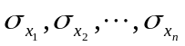，则随机误差的传递表达式为：
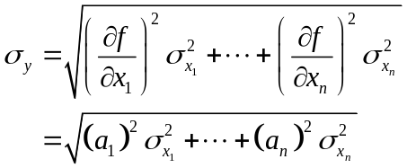
如果线性系统中各项的系数均为1，即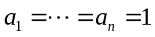，则随机误差的传递表达式为：
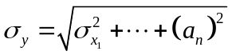。
知识点：间接测量误差的传递

五、计算题
1、解：误差方程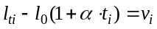 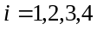
令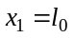，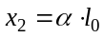
系数矩阵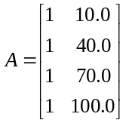, 直接测得值矩阵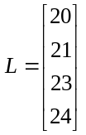,
被测量估计矩阵 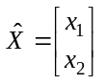
由最小二乘法：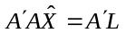，则
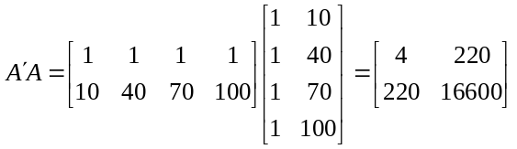
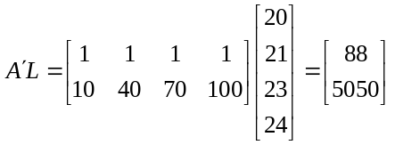
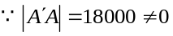
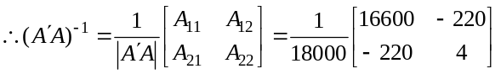
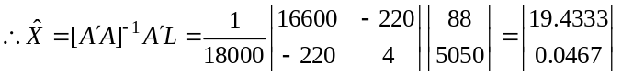
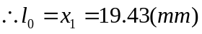
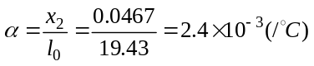
知识点：最小二乘法
2、解：并联后总电阻可表示为：
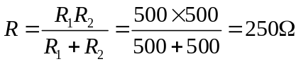
根据绝对误差合成公式得到合成后的绝对误差为：
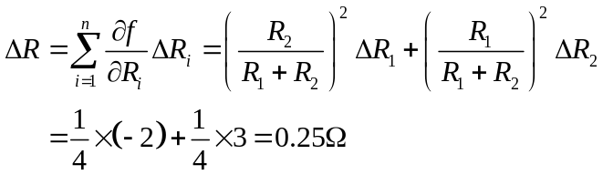
根据绝对误差合成公式得到合成后的相对误差为：
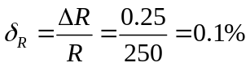
或：
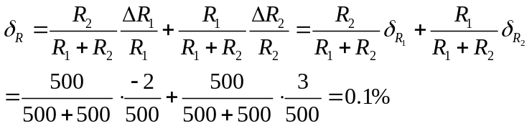
知识点：误差的合成
3、解：误差方程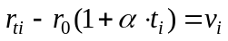
令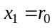，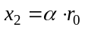
系数矩阵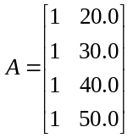, 直接测得值矩阵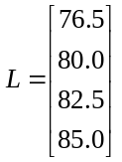,
被测量估计矩阵
由最小二乘法：，则
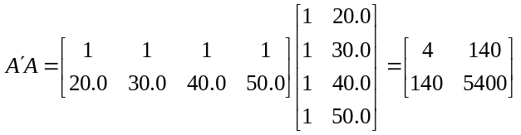
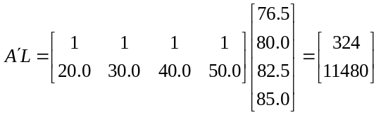
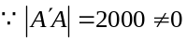
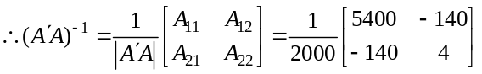
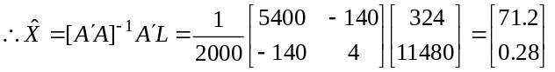
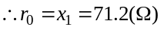
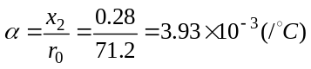
知识点：最小二乘法
4、解：令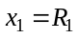，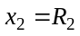
系数矩阵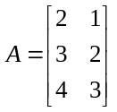, 直接测得值矩阵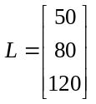,
被测量估计矩阵 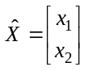
由最小二乘法：，则
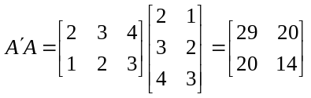
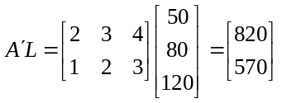
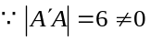
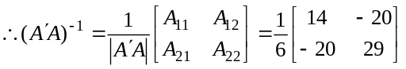
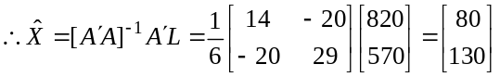
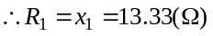
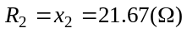
知识点：最小二乘法
5、解：绝对误差
相对误差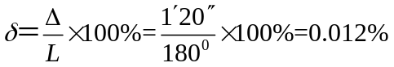
知识点：误差的表示
6、解：1）由于 压力表的精度等级为2.5，因此，可能出现的最大满度相对误差：±2.5%。
2）可能出现的最大绝对误差：
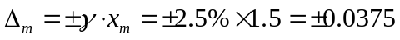MPa
3）测量结果显示为0.7MPa时，可能出现的最大示值相对误差为：
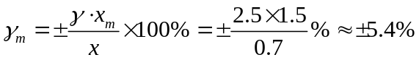
知识点：误差的表示
7、解：先求最大相对误差。
使用300℃、0.5级表时：
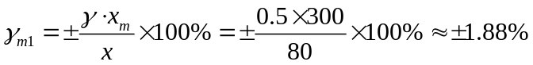
使用100℃、1.0级表时：
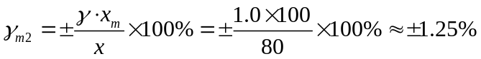
由于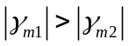，可见，选用100℃、1.0级表测量该电压时具有更小的相对误差，精度更高；而且使用该表可保证测量示值落在仪表满刻度的三分之二以上。
知识点：误差的表示
8、解：(1)当测量4V时：
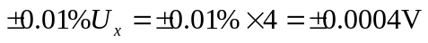，可判断该表为5位数字电压表。
那么，对应的2个字应为0.0002V。即测量误差为0.0002V。
(2)当测量0.1V时：
，可判断该表为6位数字电压表。
那么，对应的2个字应为0.00002V。即测量误差为0.00002V。
知识点：误差的表示
9、 解：算术平均值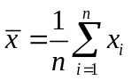=136.43(克)
标准差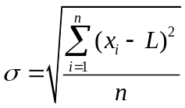=0.056。
知识点：随机误差的处理
10、解：根据题意可列矩阵方程为：
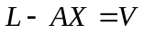
式中：
实际测量值矩阵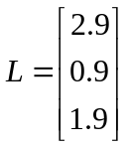
系数矩阵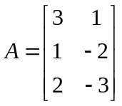
估计值矩阵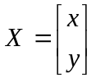
根据最小二乘法可得出：
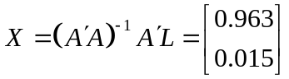
所以，0.963，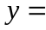0.015。
相应的误差矩阵为：
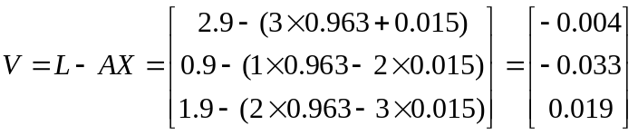
那么，标准差的估计值为：
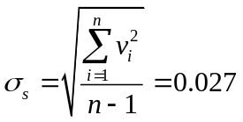。
知识点：最小二乘法
11、解：设拟合的直线形如：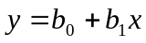。
根据题意可列矩阵方程为：
式中：
实际测量值矩阵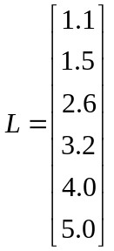
系数矩阵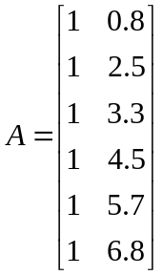
估计值矩阵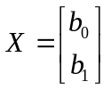
根据最小二乘法可得出：
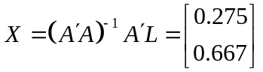
所以，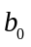=0.275，=0.667。相应的拟合直线为：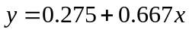。
线性度：相应的残余误差矩阵为：
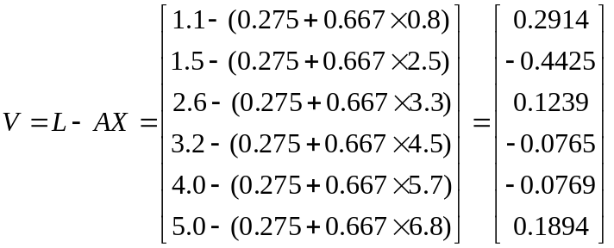
因此，对其中的最大误差值0.4425，相应的满量程为5V。故线性度可计算为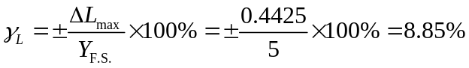。
灵敏度：根据拟合直线可得出平均灵敏度为：
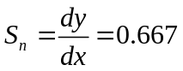。
知识点：一元线性拟合
12、解：先设该压力传感器的拟合直线形如：。
根据题意可列矩阵方程为：
式中：
实际测量值矩阵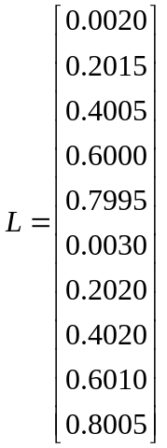
系数矩阵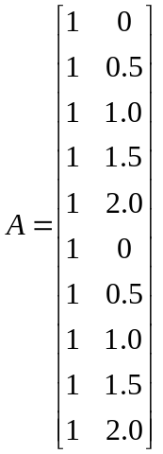
估计值矩阵
根据最小二乘法可得出：
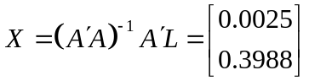
所以，=0.0025，=0.3988。相应的拟合直线为：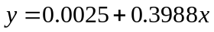。
线性度：相应的残余误差矩阵为：
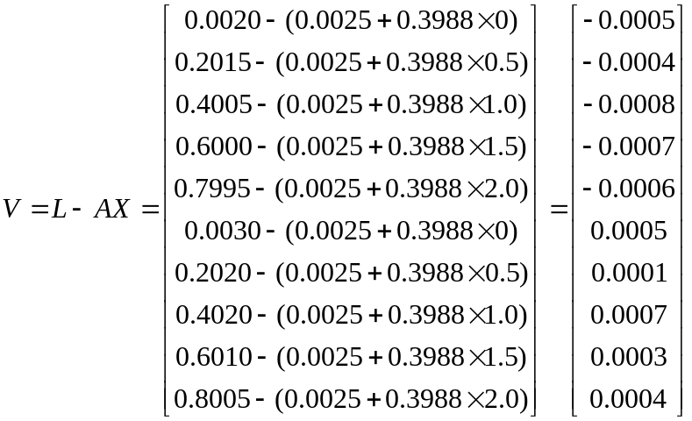
因此，对其中的最大误差值0.0008，相应的满量程为0.8005V。故线性度可计算为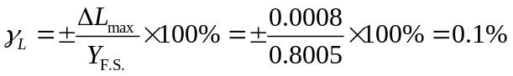。
灵敏度：根据拟合直线可得出平均灵敏度为：
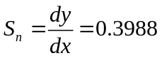。
知识点：一元线性拟合

